

**QUALIDADE DE SOFTWARE**

Thaís Chagas Ribeiro

Análise de Qualidade

Conselheiro Lafaiete - MG

2025

# RESUMO

Com o desenvolvimento tecnológico, os aplicativos de leitura se destacam pela praticidade dos e-books, oferecendo vantagens como preço que pode ser mais acessível, acesso imediato e sem necessidade de espaço físico para armazená-los. O Skeelo se propõe a democratizar o acesso a livros digitais, com uma biblioteca gratuita e uma opção de assinatura que envia um novo livro todo mês. Este relatório analisou a usabilidade, o catálogo, o design e as funcionalidades do aplicativo, destacando que se trata de uma boa opção para leitores com acesso a parcerias, mas que leitores mais assíduos podem precisar de outros aplicativos para complementar. Foram sugeridas melhorias, como a inclusão de metas de leitura, integração com redes sociais e ferramentas de compartilhamento de trechos.

# SUMÁRIO

1. RESUMO 2

2. SUMÁRIO 3

3. INTRODUÇÃO 4

4. O PROJETO 5

4.1 Detalhes do produto ou serviço 5

4.2 Tabela de Análise 5

4.3 Relatório 7

4.4 Evidências 7

4.5 Onde encontrar 11

5. CONCLUSÃO 11

6. REFERÊNCIAS BIBLIOGRÁFICAS 11

# INTRODUÇÃO

Com o avanço da tecnologia a utilização de aplicativos tornou-se amplamente difundida para diversas finalidades do cotidiano. Recorremos a eles para usar o banco, fazer compras, pagamentos, pedir comida, nos comunicarmos, para entretenimento, para trabalhar e para várias outras atividades diárias. Dentre elas destaca-se a leitura.

Aplicativos de leitura oferecem ao usuário uma experiência otimizada através dos e-books. Os livros digitais apresentam algumas vantagens em relação a livros físicos como a praticidade, uma vez que não é necessário se preocupar em levar um item a mais no dia a dia e não há necessidade de espaço físico para guarda-los; o preço que pode ser muitas vezes inferior a versão impressa; podem ser boas opções para obras maiores e mais pesadas e também quando deseja-se iniciar a leitura imediatamente, visto que a maior parte dos livros físicos são adquiridos pela internet há a necessidade de aguardar que o exemplar seja entregue.

Dentre os aplicativos de leitura existentes atualmente destaca-se o Skeelo, que segundo a própria plataforma, é o maior movimento de democratização da leitura no país, tornando possível a leitura em qualquer hora ou lugar. O software conta com uma biblioteca gratuita e também oferece a opção de assinatura para que o usuário receba todo mês um novo livro que é sugerido mas pode ser trocado por qualquer outro do pacote contratado. Todos os livros recebidos são de posse definitiva. Assinantes de alguns serviços como planos de celular, TV, dentre outros, tem acesso ao Skeelo embutidos em seus planos e também há opção de contratação por conta própria.

Nesse contexto, este relatório tem como objetivo analisar aspectos qualitativos do aplicativo supracitado, fornecendo observações acerca de sua usabilidade, catálogo, performance, design e funcionalidades.

A análise foi conduzida com base em critérios técnicos e na experiência da autora utilizando o aplicativo em questão, e, assim, diagnosticar possíveis erros ou problemas e propor melhorias para o aprimoramento do aplicativo e competitividade no mercado.

# O PROJETO

A análise do aplicativo Skeelo foi feita a partir da utilização do mesmo em um smartphone Samsung A24.

## Detalhes do produto ou serviço

|  |  |
| --- | --- |
| **Nome do produto ou serviço:** | Skeelo: Livros e Audiobooks |
| **Fabricante:** | Skeelo |
| **Tempo de uso:** | Desde 2021 |
| **Outros detalhes relevantes sobre o produto:** | Versão analisada 7.11.1  Sistema operacional necessário: Android 8.0 e versões mais recentes  Lançado em maio de 2019 |

## Tabela de Análise

|  |  |  |
| --- | --- | --- |
| **Característica** | **Sua percepção** | **Referência da evidência [caso tenha]** |
| **Usabilidade:** | Interface limpa e intuitiva, as funcionalidades e opções oferecidas são de fácil acesso, como a biblioteca, perfil do usuário, leitura em andamento, próximos ebooks a serem entregues, ebooks disponíveis e leitor integrado | Imagem 1: Tela inicial do aplicativo, biblioteca e perfil do usuário, respectivamente |
| **Catálogo:** | Variado, mas a depender do plano do usuário as opções são mais limitadas e o mesmo é modificado periodicamente | Imagem 2: Print de alguns títulos disponíveis no catálogo para usuário com os planos “Vivo Avançado” e “Vivo Top” |
| **Performance:** | O aplicativo possui tempo de carregamento e resposta rápidos, não apresentando erros ou bugs durante todo o tempo de utilização |  |
| **Design:** | A interface possui tons neutros e suaves, fontes limpas e legíveis, organização clara com menus intuitivos e as capas dos livros em destaque |  |
| **Funcionalidades** | · Leitor integrado que possui ajuste de fonte, modo noturno, orientação de página e opção de marcação de páginas  · Programa de pontos (nozes) acumulados enquanto se utiliza o aplicativo, através do cumprimento de desafios e indicação de novos usuários; os pontos podem ser trocados por e-books e audiobooks de uma lista selecionada  · É possível baixar livros e audiolivros para leitura quando não há conexão com a internet  · Disponibilidade de audiolivros com controles intuitivos para pausar, avançar, retroceder capítulos, alterar a velocidade de reprodução e possibilidade de reprodução em segundo plano, o que o permite ao usuário escutar concomitantemente a outra atividade | Imagem 3: Foto do leitor integrado e opções de ajuste de modo noturno, fonte e orientação de página, respectivamente (não é possível obter print do leitor integrado)  Imagem 4: Print das “nozes” acumuladas (canto superior direito) e dos desafios a cumprir para recebe-las  Imagem 5: Print da opção de baixar o livro para que seja possível a leitura quando não há conexão com a internet  Imagem 6: Print do player de um audiolivro e as opções de velocidade de reprodução |

## Relatório

Analisando a tabela acima é possível notar que o aplicativo Skeelo apresenta pontos interessantes que o tornam uma boa opção para a leitura de livros digitais. Dentre elas destaca-se a interface simples e intuitiva que faz que com que seja fácil utilizá-lo e as possibilidades de personalização da leitura, além de apresentar boa performance em termos de rapidez de resposta e ausência de erros e bugs. Importante ressaltar que apesar de variado o catálogo sofre modificações periódicas e depende do plano a qual o usuário tem acesso.

## Evidências

Abaixo são apresentadas as imagens de referência das evidências citadas acima.

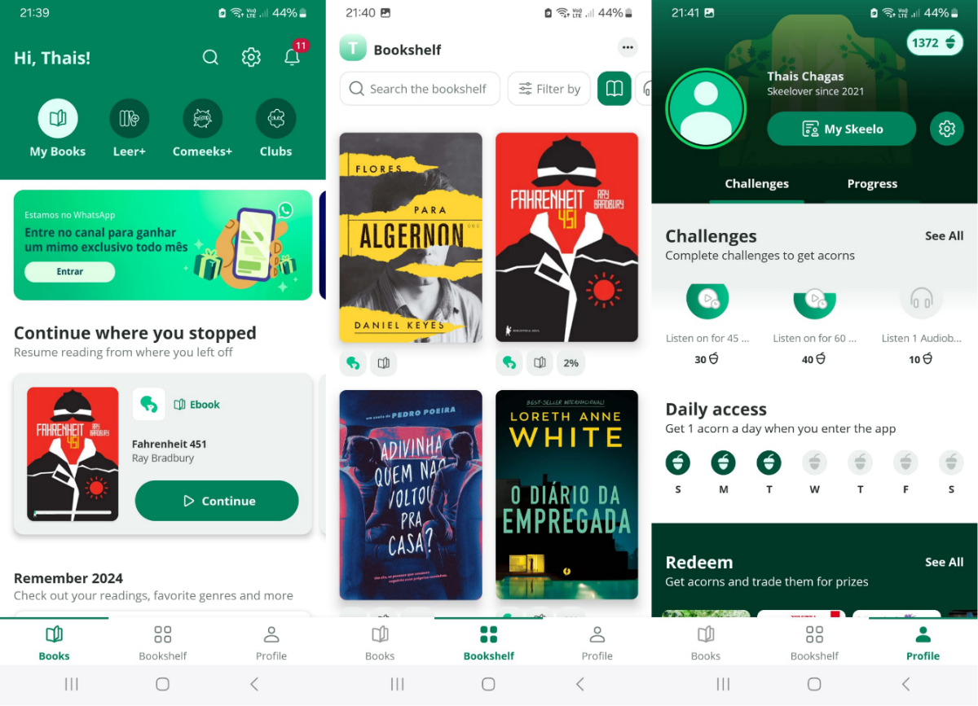Imagem 1: Print da tela inicial do aplicativo, biblioteca e perfil do usuário, respectivamente

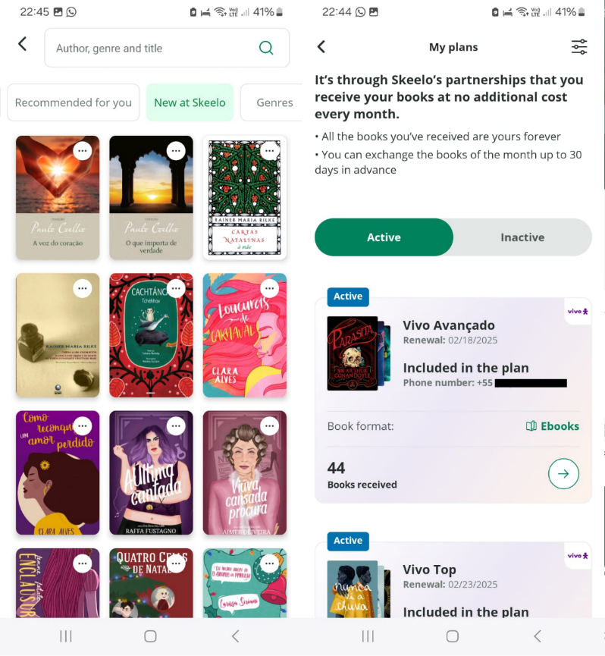

Imagem 2: Print de alguns títulos disponíveis no catálogo para usuário com os planos “Vivo Avançado” e “Vivo Top”

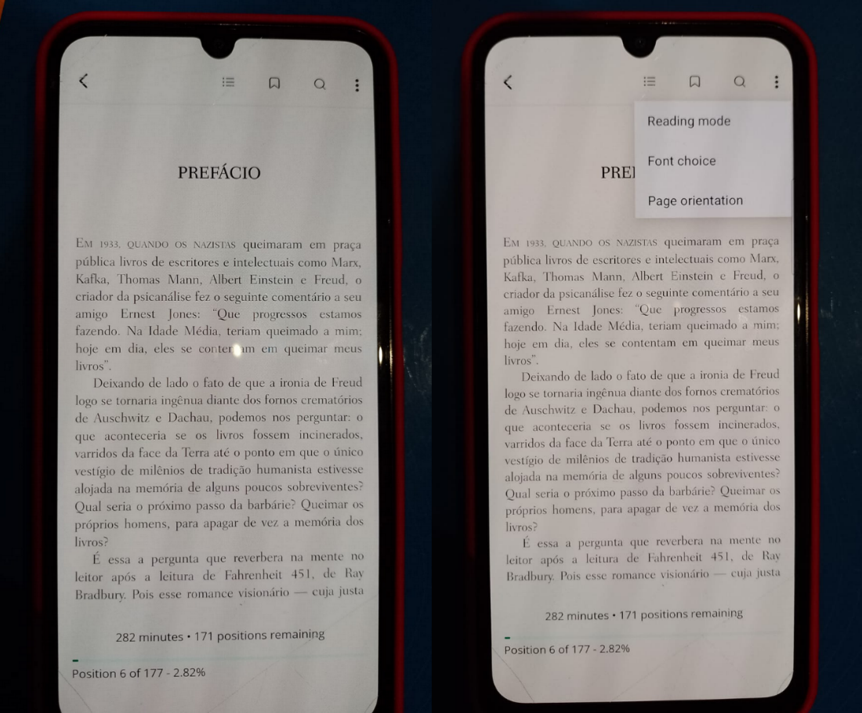

Imagem 3: Foto do leitor integrado e opções de ajuste de modo noturno, fonte e orientação de página, respectivamente (não é possível obter print do leitor integrado)

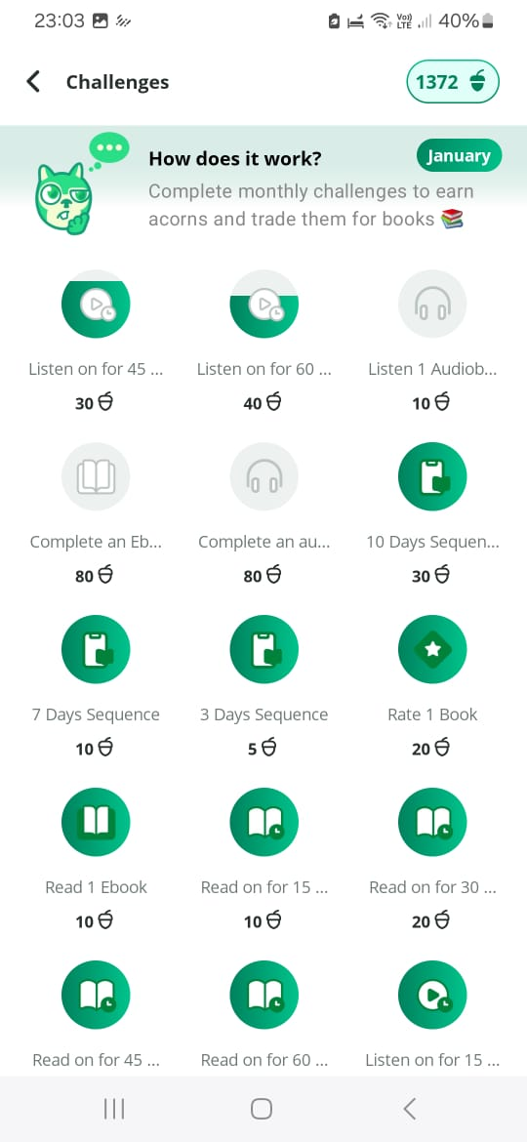

Imagem 4: Print das “nozes” acumuladas (canto superior direito) e dos desafios a cumprir para recebe-las

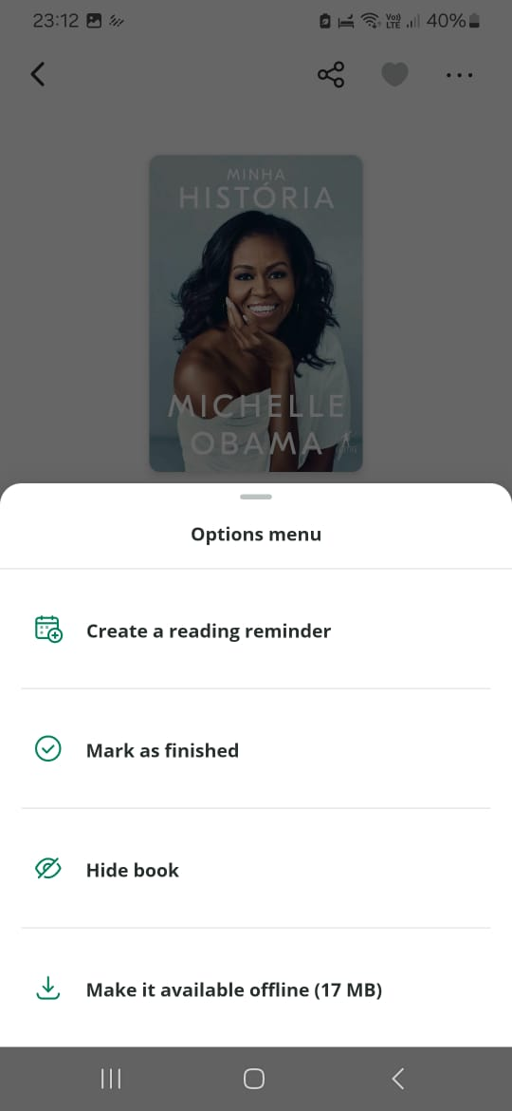

Imagem 5: Print da opção de baixar o livro para que seja possível a leitura quando não há conexão com a internet

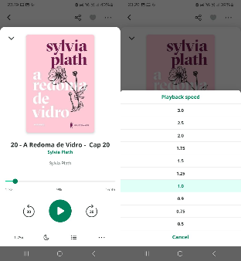

Imagem 6: Print do player de um audiolivro e as opções de velocidade de reprodução

## Onde encontrar

O aplicativo Skeelo está disponível para Android e iOS, na Google Play (<https://play.google.com/store/apps/details?id=br.com.gold360.skeelo&hl=pt_BR>) e App Store (https://apps.apple.com/br/app/skeelo-livros-e-audiobooks/id1458043221) , respectivamente.

# CONCLUSÃO

Com a realização da análise de aspectos qualitativos do aplicativo Skeelo foi possível perceber que se trata de uma boa opção para leitores, principalmente para aqueles que tem acesso ao mesmo como benefício em serviços parceiros e que não desejam ou não podem investir em um dispositivo exclusivamente para leitura. Já para leitores mais assíduos e que visam um catálogo mais amplo e flexível pode ser necessária a utilização de outro aplicativo para complementar o aplicativo analisado.

Além disso, é possível citar alguns pontos de melhoria que podem tornar o software mais atrativo para o público alvo e consequentemente mais competitivo no mercado, como, por exemplo, a opção de se adicionar metas de leitura com estatísticas, integração com redes sociais, permitindo interações e recomendações e ferramentas para compartilhar partes destacadas durante a leitura.

# REFERÊNCIAS BIBLIOGRÁFICAS

Skeelo, 2025. Disponível em: <https://skeelo.com/pt/>. Acesso em: 27 janeiro 2025.